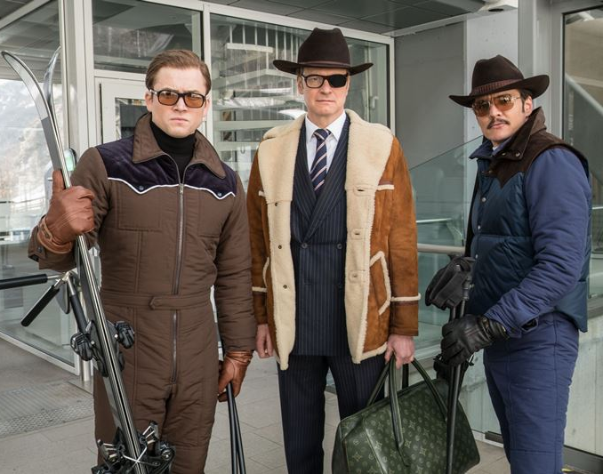
Kingsman: Zlatý kruh
(Kingsman: The Golden Circle)
Premiéra: 21. 9. 2017

20th Century Fox, USA, 2017
Réžia: Matthew Vaughn
Scenár: Jane Goldman, Matthew Vaughn
Predloha: Mark Millar, Dave Gibbons
Kamera: George Richmond
Hudba: Henry Jackman, Matthew Margeson
Hrajú: Colin Firth, Julianne Moore, Taron Egerton, Mark Strong, Halle Berry, Pedro Pascal, Elton John, Channing Tatum, Jeff Bridges

S tajnými agentmi ešte tajnejšej organizácie Kingsman sme sa rozlúčili trochu rozpačito. Síce na poslednú chvíľu zachránili svet a väčšinu jeho obyvateľov, sami na tom neboli práve najlepšie. Harry Hart (Colin Firth) skončil s prestrelenou hlavou a je teda potenciálne mŕtvy, za sebou to má aj klamár šéf Arthur. Mladý agent Eggs (Taron Egerton) síce prežil a skončil v náručí dánskej princeznej, ale inak by sa dal počet elitných agentov, ktorí prežili, spočítať na prstoch jednej invalidnej ruky.
A teraz čelia zvyšní hrdinovia novej výzve. Ich tajnú centrálu totiž zničil niekto, kto má poriadny arzenál a celý svet sa stáva rukojemníkom ďalšieho šialeného zloducha. Ako inak, že? Kingsmanov čakajú nové úlohy a prekážky, a aj keď im hrdosť káže inak, spoja sa so spriatelenou americkou špionážnou organizáciou trefne pomenovanou Statesman. Konkrétne s agentmi nazývanými Tequila (Channing Tatum), Whiskey (Pedro Pascal), Champagne (Jeff Bridges) a Ginger (Halle Berry). Agentúry Kingsman a Statesman musia spoločnými silami poraziť riadne šibnutú a pravdepodobne aj mimoriadne nebezpečnú potvoru menom Poppy (Julianne Moore). A pri tom opäť zachrániť celú Zem a väčšinu jej obyvateľov.
V súvislosti s pokračovaním sa najviac riešila otázka, či tajný agent číslo jeden, Harry Hart, dokáže vstať z mŕtvych. Odpoveď na ňu je však komplikovanejšia, než naznačujú trailery k filmu. "Harry je rozhodne späť, ale zďaleka to nie je ten Harry, ktorého sme poznali. Pre všetkých to bude obrovské prekvapenie," sľubuje Mattew Vaughn

Prístupnosť: od 15 rokov
Žáner: akčná komédia
Verzia: anglicky so slovenskými titulkami
Stopáž: približne 141 min
Formát: 2D a IMAX, zvuk 5.1 a 7.1, ATMOS

